**富山県リハビリテーション病院・こども支援センターの施設概要**

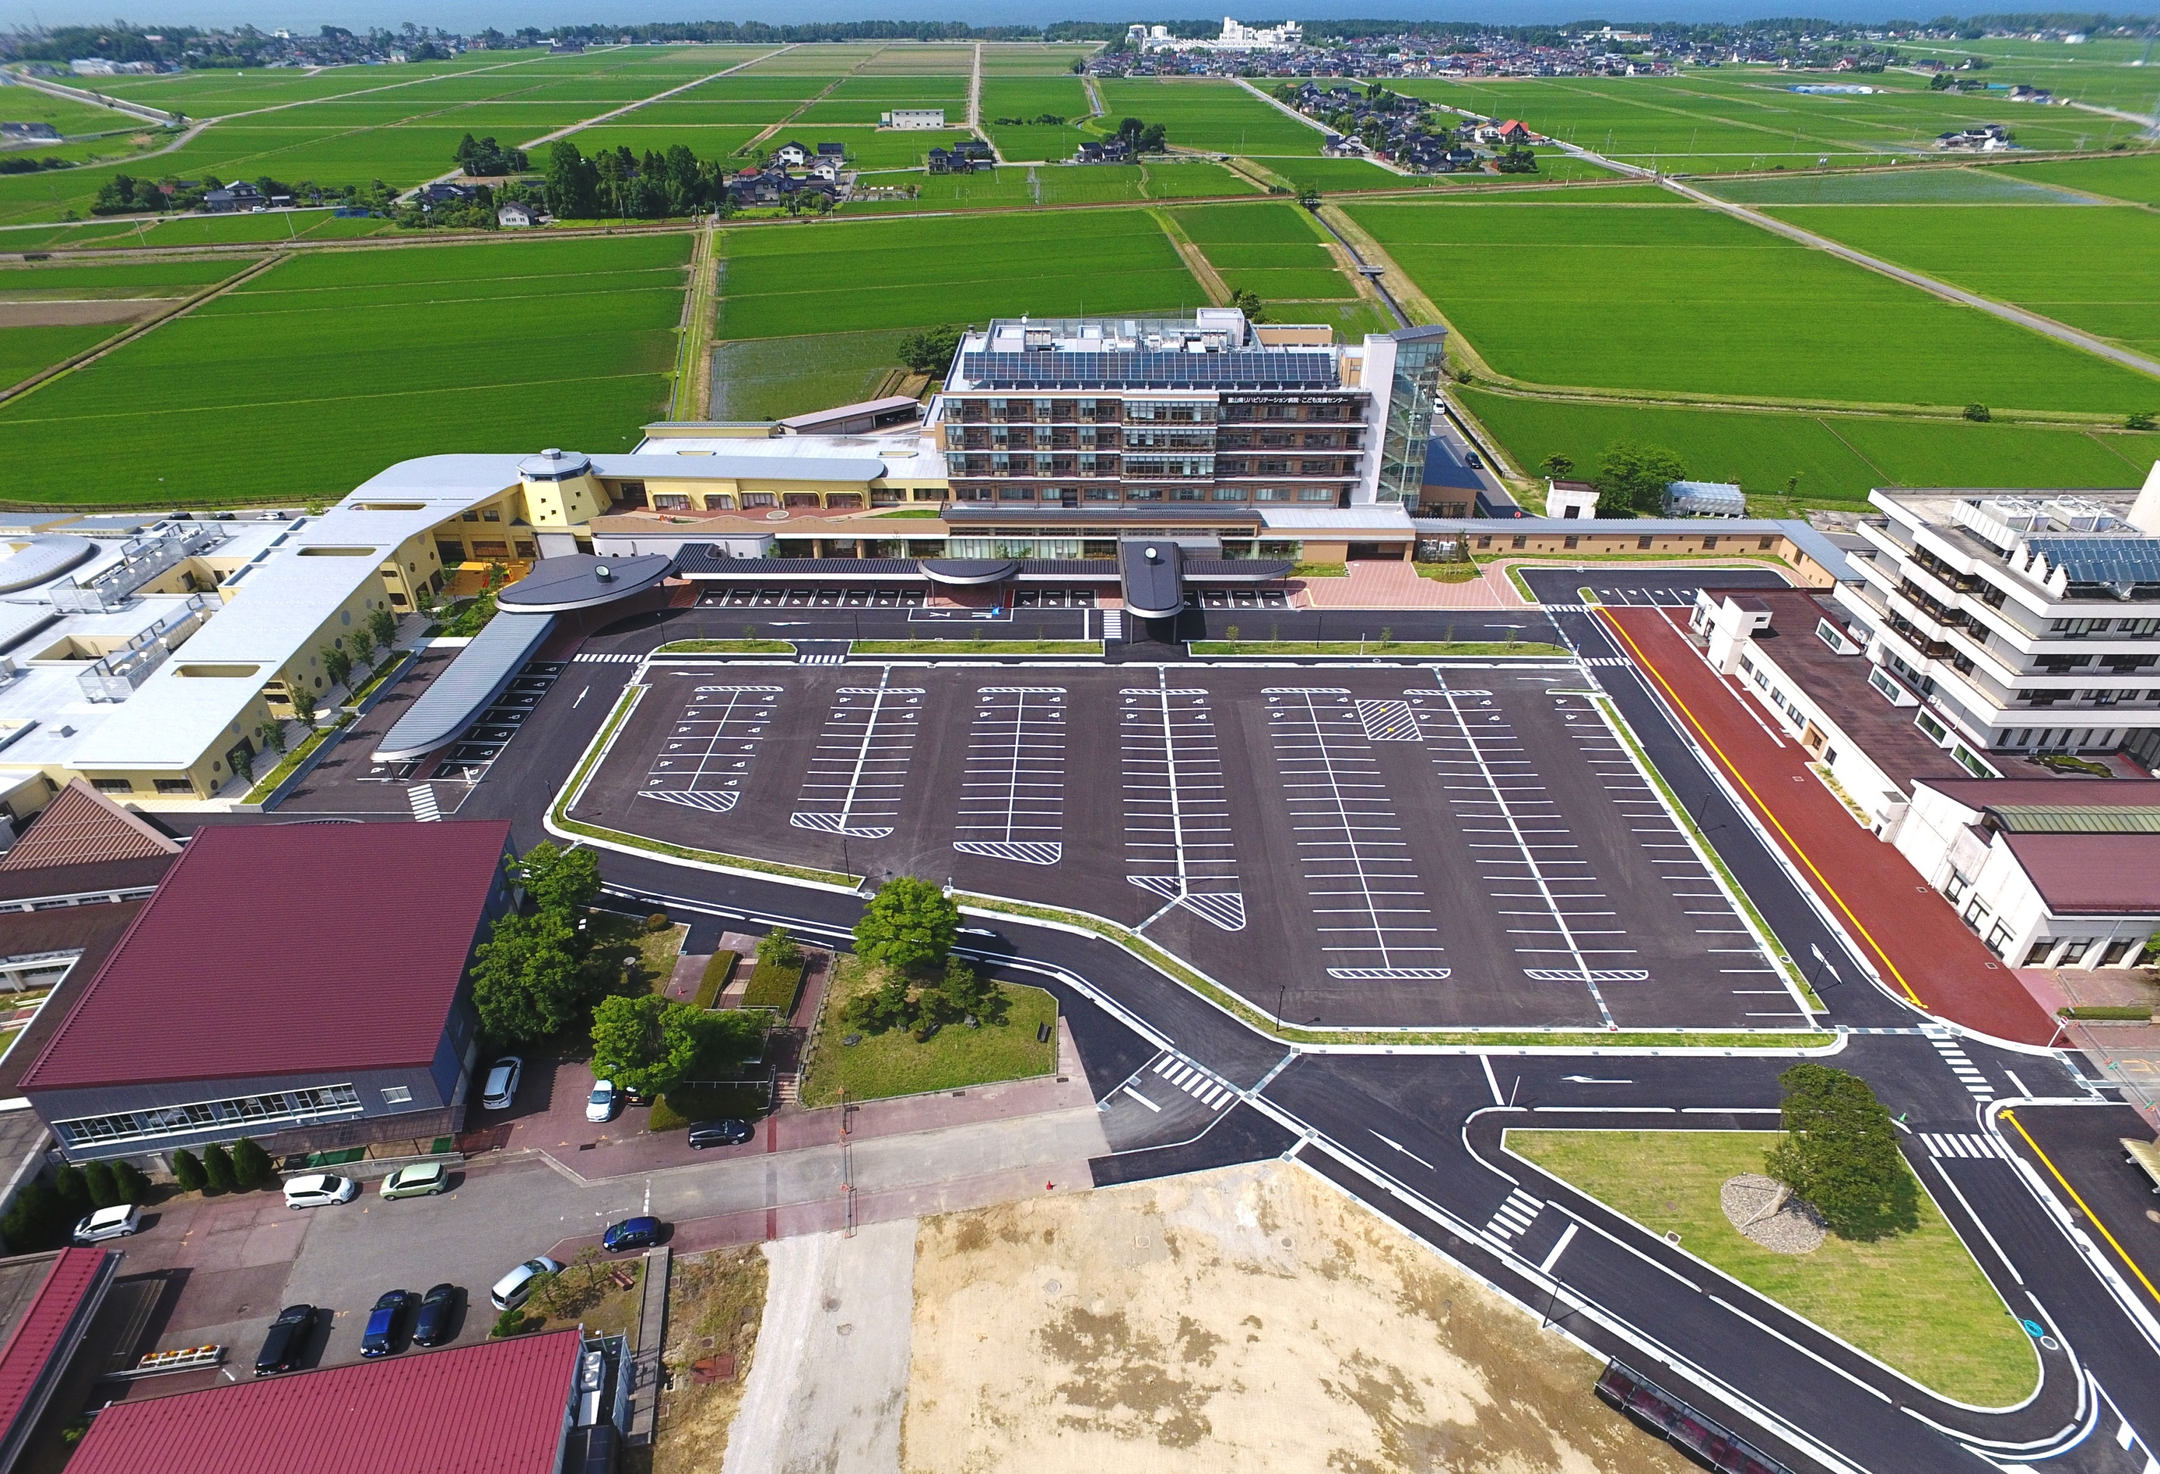

**リハビリテーション病院（平成28年1月開設）**

**－高度・専門的なリハビリ医療の提供－**

○充実したリハビリ環境、療養環境

回復期病床　１００床、一般病床　５０床、各種訓練室、ロボットリハ

○総合診療体制と専門外来の充実

・診療科（１２科）　リハビリ科、小児科、整形外科、内科、神経内科、歯科、

泌尿器科、耳鼻咽喉科、眼科、精神科、皮膚科、脳神経外科

・専門外来（９科）　シーティング、パーキンソン病、脳波、嚥下、糖尿病、

　　　　　　　　　　手・足の外科、リウマチ、子どもの心（児童精神）、てんかん

**地域リハビリテーション総合支援センター（平成28年10月開所）**

**－退院後の地域生活の支援や相談機能を一元化－**

○富山県リハビリテーション支援センター

　リハビリテーション・介護予防に関する情報提供

○富山県高次脳機能障害支援センター

　高次脳機能障害の方の生活、復学、復職などの相談対応

○富山県発達障害者支援センター「ほっぷ」

　発達障害児（者）とその家族に対する相談支援や発達支援

○高志訪問看護ステーション

　訪問看護、訪問リハビリや家族への介護指導や相談・支援



**こども支援センター（平成28年1月開設）**

**－重症児や発達障害など多様な障害への対応強化－**

　○脳性まひ等の重症児の受入れ

・入所定員50名（うち、重症児20名）

・短期入所２床（併せて、空床型でも運用）

○肢体不自由、難聴、発達障害、重症児等さまざまな障害に対応

・通所定員70名

（医療型40名、福祉型30名（うち、難聴幼児10名））

（生活介護、放課後等デイサービス含む）

**富山県障害者相談センター**

**（平成29年4月開設）**

**－身体障害、知的障害の相談をワンストップ化－**

○身体障害者手帳の認定交付、補装具の判定・相談等　　　　　○療育手帳の交付（知的）、知的障害の判定　等

**中央駐車場　　２０８台**

**（屋根付き29　中央172　地域リハ側7）**

**障害者相談センター**

**こども支援センター**

**アプローチデッキ**

**地域リハビリテーション総合支援センター**

**リハビリ病院**